演 題  (事務局  記入欄) | 演題名 ［６０文字以内、１４ポイント、ＭＳゴシック、太字］
演 題  (事務局  記入欄) | 発 表 者 国保 花子（○○県 ○○病院）  共同研究者 国保 太郎、国保 次郎、地域 健太（○○県 ○○診療所）
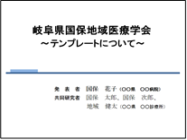

[本文作成に当たっての注意事項]
・本文は１０．５ポイント、ＭＳ 明朝、２段組
・機種依存文字は使用不可（文字化けするため）
・用紙サイズはＡ４

○○○○○○○○○○○○○○○○○○○○○○○○○○○○○○○○○○○○○○○○○○○○○○○○○○○○○○○○○○○○○○○○○○○○○○○○○○○○○○○○○○○○○○○○○○○○○○○○○○○○○○○○○○○○○○○○○○○○○○○○○○○○○○○○○○○○○○○○○○○○○○○○○○○○○○○○○○○○○○○○○○○○○○○○○○○○○○○○○○○○○○○○○○○○○○○○○○○○○





